**Expressing pain**

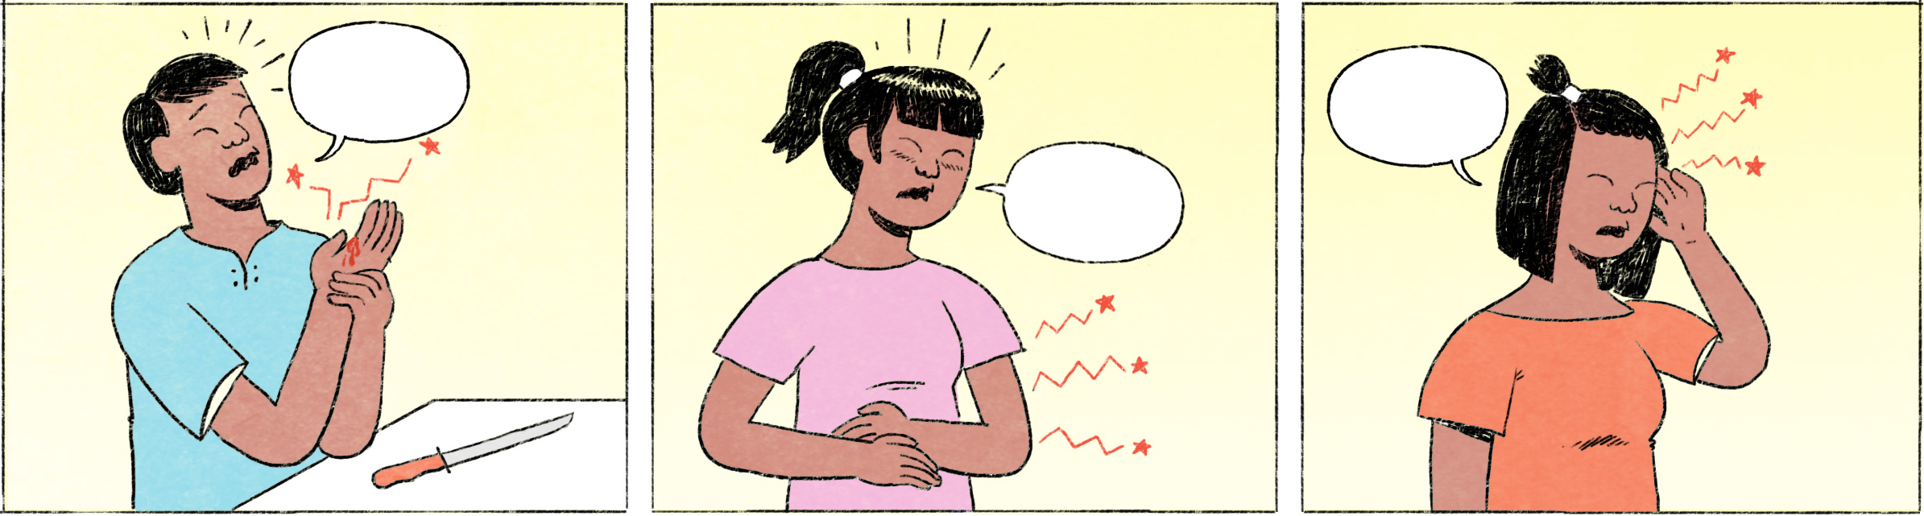

តើជនជាតិខ្មែរនឹងលាន់មាត់ដូចម្ដេចក្នុងស្ថានភាពខាងលើ?

|  |  |
| --- | --- |
| មុតដៃនឹងកាំបិត៖ | អ៊ូយ ឈឺ!  អឺះ មុតដៃបណ្ដោយ!  អឺះ ឈាមបាត់! |
| ឈឺពោះ៖ | អ៊ូយ ឈឺពោះអា!  អ៊ូយ ម៉េចក៏ឈឺពោះម៉េះនៀក? |
| ឈឺក្បាល៖ | អ៊ូយ ឈឺក្បាលដល់ហើយ!  អ៊ូយ ឈឺក្បាលចង់ប្រេះហើយនៀក!  អ៊ូយ ម៉េចក៏ឈឺក្បាលម៉េះនៀក? |

|  |  |
| --- | --- |
| មុតដៃនឹង ... | to cut one’s finger with ... |
| អ៊ូយ | exclamation for complaining such as when in pain, feeling lazy or bored |
| អឺះ | exclamation for a sudden happening |
| ... បណ្ដោយ / ... បាត់ | at the end of a sentence to express something unfortunate or disappointing |
| អា | very much (spoken form of ណាស់) |
| ម៉េះនៀក | spoken form of ម្ល៉េះនេះ  often used as ម៉េចក៏….ម៉េះនៀក = “Why… so…?” |
| ឈឺពោះ = ចុកពោះ | both can be used almost equally, but some people say that ឈឺ and ចុក are different feelings of abdominal pain |
| ដល់ហើយ | very much, extremely (to a degree that it is almost unbearable)[1] |
| ចង់ប្រេះ | almost breaks |

**Cultural notes**

ជនជាតិខ្មែរមួយចំនួនជឿថា នៅពេលមុតដៃ ត្រូវយកសំបុកពីងពាងមកបិទនៅនឹងមុខរបួស ទើបអាចឃាត់ឈាមបានលឿន។ ប៉ុន្តែ បើតាមវិជ្ជាពេទ្យ សំបុកពីងពាងកខ្វក់ណាស់ អាចធ្វើឲ្យឆ្លងមេរោគចូលទៅក្នុងមុខរបួស។ អញ្ចឹងហើយ មិនគួរយកសំបុកពីងពាងមកបិទនៅនឹងមុខរបួសមុតដែលកំពុងចេញឈាមនោះទេ។ គឺត្រូវលាងនឹងទឹកឲ្យស្អាតសិន រួចហើយប្រើអាល់កុលដើម្បីសម្លាប់មេរោគ។

|  |  |
| --- | --- |
| សំបុកពីងពាង | spider web |
| របួស | wound |
| ឃាត់ | to stop |
| វិជ្ជាពេទ្យ | medicine, medical science |
| មេរោគ | microbe |
| ចេញឈាម | to bleed |
| លាងរបួស | to clean the wound |
| អាល់កុល | alcohol |
| សម្លាប់ | to kill |

**Additional dialogue**

|  |  |
| --- | --- |
| លក្ខិណា៖ | កើតអីហ្នឹងរតនា? |
| រតនា៖ | ខ្ញុំឈឺពោះតាំងពីព្រឹក អត់បាត់សោះ។ អត់ដឹងមកពីអី។ |
| លក្ខិណា៖ | ញ៉ាំអីខុសដឹង? |
| រតនា៖ | អត់ដឹងដែរ។ តែប្រហែលមកពីខ្ញុំញ៉ាំម្ហូបសល់ពីម្សិលមិញហើយមើលទៅ។ |
| លក្ខិណា៖ | មានរាកអត់? |
| រតនា៖ | ដូចជាអត់ផង។ |
| លក្ខិណា៖ | អញ្ចឹងមិនមែនមកពីញ៉ាំអីខុសទេមើលទៅ។ ប្រហែលរតនាឯងឈឺក្រពះហើយ។ |

|  |  |
| --- | --- |
| ម្ហូបសល់ | leftovers |
| មើលទៅ | looks like, probably, maybe |
| រាក | diarrhea |
| ដូចជាអត់ផង។ | I don’t think so. |
| ឈឺក្រពះ | stomach illness |

1. E.g., ឃ្លានដល់ហើយ = I am very hungry; អាវអញ្ចឹងសោះថ្លៃដល់ហើយ = Such a shirt is so expensive!